错题重做2024年04月08日姓名______得分_______

1、题库编号：20231251K1

对于曲线运动的速度，下列说法正确的是(　　)

A．速度的大小不断发生变化，速度的方向不一定发生变化 B．速度的大小与方向都在时刻变化

C．质点在某一点的速度方向沿曲线上该点的切线方向

D．质点在某一点的速度方向与这一点的受力方向相同

2、题库编号：20231252K3

如图所示，一架飞机沿与水平方向成37°角的方向斜向上做匀速直线运动(sin 37°＝0.6，cos 37°＝0.8)，速度的大小为*v*＝200 m/s，下列说法正确的是(　　)

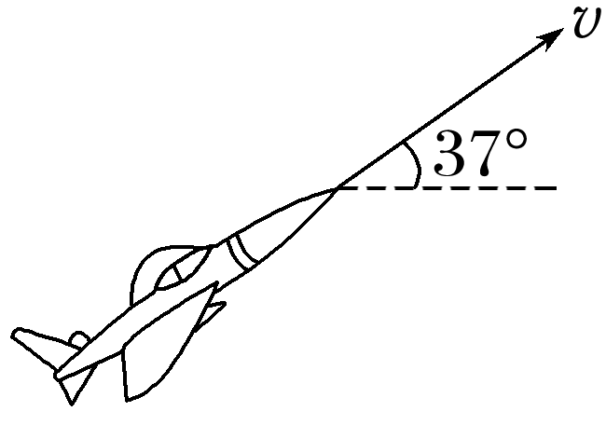

A．飞机在竖直方向的分速度大小是100 m/s

B．在飞机飞行过程中飞行员处于完全失重状态

C．经过*t*＝4 s，飞机运动的水平位移是800 m

D．经过*t*＝4 s，飞机在竖直方向上升了480 m

1、答案：D

2、答案：D　[由于飞机做匀速直线运动，经过4 s，飞机运动的水平位移*x*＝*v*cos 37°·*t*＝640 m，C错误；飞机在竖直方向的分速度大小*vy*＝*v*sin 37°＝200×0.6 m/s＝120 m/s，A错误；经过*t*＝4 s，飞机在竖直方向上升的高度*h*＝*vy*·*t*＝120×4 m＝480 m，D正确；由于飞机做匀速直线运动，加速度为零，则竖直方向的加速度也为零，飞行员不处于完全失重状态，B错误。]